08 过程流程图
[APQP交付物3-2 过程流程图 v2.0.xlsx]
审核条款 | 规则说明 | 样例/具体位置 | 备注
1 | 识别“过程流程图”中是否包含“零件号”、“零件名称”、“项目车型”、“供应商名称”、“代码”、“编制日期”、“版本”、“团队”字段，如果包含则继续识别；当“零件号”、“零件名称”、“项目车型”、“供应商名称”、“代码”、“编制日期”、“版本”、“团队”字段对应的内容均不为空则通过，否则不通过
2 | 识别“过程流程图”中是否包含两个“特性类别”列，如果包含则继续识别；当第一个“特性类别”列下内容为“【G】”或“【Z】”，且对应行的“产品特殊特性”列内容不为空则通过，否则不通过 | 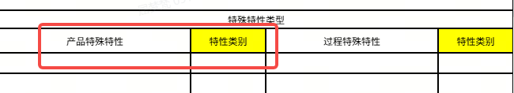 | 【G】关键特殊特性CC  【Z】重要特殊特性SC
3 | 识别“过程流程图”中是否包含两个“特性类别”列，如果包含则继续识别；当第二个“特性类别”列下内容为“【G】”或“【Z】”，且对应行的“过程特殊特性”列内容不为空则通过，否则不通过 | 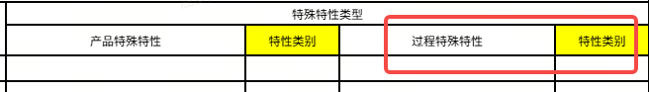
4 | 识别“工序名称”、“操作描述”两列是否存在，有一列不存在则不通过，否则继续识别；当“工序名称”不为空且对应行的“操作描述”列内容均不为空则通过，否则不通过 | 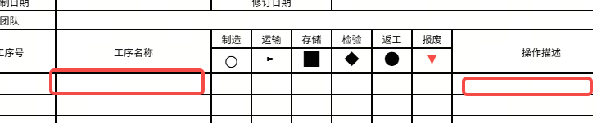
5 | 识别“工序名称”、“制造”、“运输”、“存储”、“检验”、“返工”、“报废”七列是否存在，有一列不存在则不通过，否则继续识别；当“工序名称”不为空且对应行的“制造”、“运输”、“存储”、“检验”、“返工”、“报废”有一列内容不为空则通过，否则不通过 | 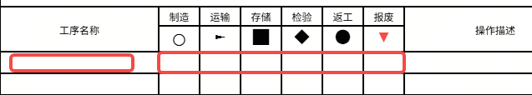
6 | 识别“工序名称”、“制造”、“运输”、“存储”、“检验”、“返工”、“报废”七列是否存在，有一列不存在则不通过，否则继续识别；当“工序名称”不为空且对应行的“制造”、“运输”、“存储”、“检验”、“返工”、“报废”列内容均为空则不通过，否则继续识别；当每一行“制造”、“运输”、“存储”、“检验”、“返工”、“报废”列下至少有一列内容不为空，且有内容的单元格与其他行有内容的区域之间存在连线则通过，否则不通过； | 

